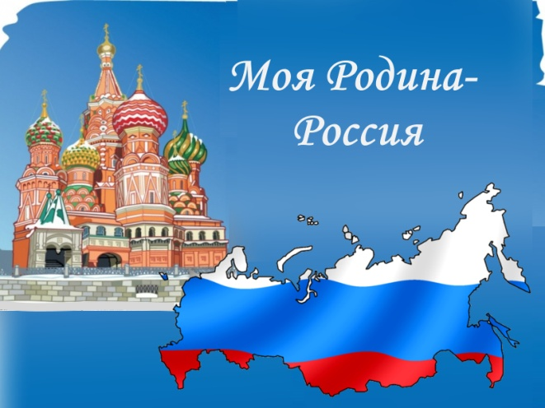
«Моя Россия»
Амалия Таранова
Россия красива, Россия умна,
Ни с кем, никогда не сравнится она!
Высокие горы, таинственный лес,
А мир, что вокруг, он так полон чудес!
Прозрачный ключ здесь бьёт из - под земли,
А в небе высоко, курлычут журавли,
Кивает мне ромашка на лугу…
Ах, без тебя, Россия, жить я не могу!
Ты милосердна, о, моя Россия,
Всегда на выручку ты всем придёшь.
Привольна ты, добра ты и красива…
Лучше тебя, Россия, места не найдёшь!
